Лекция 17 (8)
Переходные процессы в электрических цепях.
Электромагнитные колебания и волны

План
- Переходные процессы в электрических цепях. Квазистационарные токи
- R-L-цепочка. Токи при замыкании и размыкании цепи
  - Замыкание
  - Размыкание
- Электромагнитные колебания в колебательном контуре
  - Свободные гармонические колебания
  - Затухающие колебания
  - Вынужденные колебания. Резонанс
- Метод векторных диаграмм
  - Активное сопротивление в цепи переменного тока
  - Ёмкость в цепи переменного тока
  - Индуктивность в цепи переменного тока
  - Последовательная цепь переменного тока. Резонанс напряжений
  - Параллельная цепь переменного тока. Резонанс токов
- Переменный ток
  - Генератор переменного тока
  - Мощность переменного тока
  - Действующие (эффективные) значения тока и напряжения
- Электромагнитные волны. Шкала электромагнитных волн
- Энергия электромагнитных волн. Вектор Пойнтинга. Интенсивность волны
- Давление света
- Излучение диполя. Диаграмма направленности излучения

- Переходные процессы в электрических цепях. Квазистационарные токи
Определение: ток в цепи называется квазистационарным, если время распространения возмущения по цепи $t=\frac{l}{c}$ много меньше периода $T=\frac{2π}{ω}$ колебаний тока (или другого характерного времени, за которое ток заметно изменяется):
$t\text{<<}T$. (17.1)
Здесь l – длина цепи; с – скорость света (скорость распространения возмущения по цепи); $ω$ – круговая частота колебаний переменного тока. В качестве $T$ в (17.1) может выступать, например, характерное время RC-цепочки (постоянная времени цепочки $T=τ=\text{RC}$; см. лекцию № 13). Тогда:
$\frac{l}{c}\text{<<}\frac{1}{ν}$.
Пример 1: если длина электрической цепи порядка $l≈1\text{ м}$ (вся установка помещается на столе), то переменный ток можно считать квазистационарным для частот
$ν=\frac{1}{T}\text{<<}\frac{c}{l}=\frac{3⋅{\text{10}}^{8}\text{ м/с}}{1\text{ м}}=3⋅{\text{10}}^{8}\text{ Гц}$,
то есть примерно $ν<{\text{10}}^{7}\text{ Гц}$ (в 30 раз меньше – это с гарантией «много меньше»).
Пример 2: для промышленной частоты $ν=\text{50}\text{ Гц}$ длина цепи должна быть:
$l\text{<<}\frac{c}{ν}=\frac{3⋅{\text{10}}^{8}\text{ м/с}}{\text{50 Гц}}=6⋅{\text{10}}^{6}\text{ м}=\text{6000 км}$.
Для сравнения: это в 2 раза дальше, чем от Москвы до Новосибирска, так что для линий электропередач, расположенных в пределах одного города, такой переменный ток – квазистационарный.
Замечательным свойством квазистационарного тока является то, что мгновенное значение силы тока в линейном проводнике одинаково во всех сечениях проводника в данный момент времени (это вытекает из условия (17.1)).
Следовательно, для описания квазистационарных токов можно использовать законы постоянного тока: Ома и Кирхгофа.

2. R-L-цепочка. Токи при замыкании и размыкании цепи
2.1. Ток при замыкании R-L-цепочки.
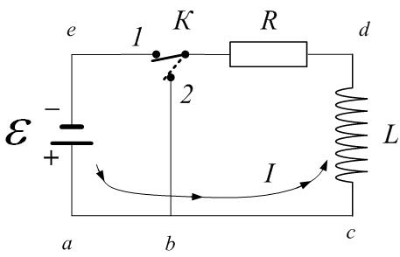
Рассмотрим цепь на рис.17.1. При замыкании ключа в положении 1 в цепи потечёт ток.
Рис.17.1
Граничные условия:
При $t=0$ тока ещё нет: $I=0$;
при $t→∞$ сила тока $I→I_{0}≡\frac{ε}{R}$ – установившийся ток.
По второму правилу Кирхгофа для контура abcde:
$$\text{IR}=ε+ε\text{si}$$
где $\text{IR}$ – падение напряжения на сопротивлении;
$ε$ – ЭДС источника тока;
$ε\text{si}=−L\frac{\text{dI}}{\text{dt}}$ – ЭДС самоиндукции, возникающая в катушке индуктивности.
$\text{IR}=ε−L\frac{\text{dI}}{\text{dt}}$, (17.2)
Решением дифференциального уравнения (17.2) является функция (17.3):
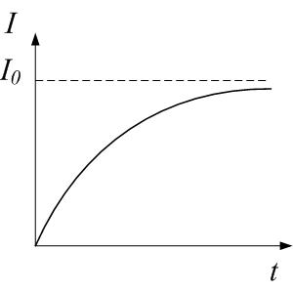
$I=I_{0}\left(1−e^{−\frac{t}{τ}}\right)$, (17.3)
Рис.17.2
где $τ$ – постоянная времени R-L-цепочки, равная
$τ=\frac{L}{R}$. (17.4)
При $t→∞$ сила тока в (17.3) асимптотически приближается к $I_{0}$ (рис.17.2).
Докажем, что (17.3) является решением, подставив функцию $I\left(t\right)=f\left(t\right)$
$$I\left(t\right)=I_{0}\left(1−e^{−\frac{t}{τ}}\right)≡\frac{ε}{R}\left(1−e^{−\frac{R⋅t}{L}}\right)$$
и её производную в уравнение (17.2). Сначала считаем производную:
$$\frac{\text{dI}}{\text{dt}}=I_{0}⋅\frac{d}{\text{dt}}\left(1−e^{−\frac{t}{τ}}\right)≡I_{0}⋅{\left(1−e^{−\frac{t}{τ}}\right)}^{′}=I_{0}⋅\left(0−e^{−\frac{t}{τ}}⋅{\left(−\frac{t}{τ}\right)}^{′}\right)$$
$$\frac{\text{dI}}{\text{dt}}=I_{0}⋅\left(−e^{−\frac{t}{τ}}⋅\left(−\frac{1}{τ}\right)\right)=\frac{I_{0}}{τ}⋅e^{−\frac{t}{τ}}≡\frac{R⋅\frac{ε}{R}}{L}⋅e^{−\frac{R⋅t}{L}}=\frac{ε}{L}⋅e^{−\frac{R⋅t}{L}}$$
Подстановка:
$\frac{ε}{R}\left(1−e^{−\frac{R⋅t}{L}}\right)⋅R=ε−L\frac{ε}{L}⋅e^{−\frac{R⋅t}{L}}$;
$ε\left(1−e^{−\frac{R⋅t}{L}}\right)=ε−ε⋅e^{−\frac{R⋅t}{L}}$;
$ε\left(1−e^{−\frac{R⋅t}{L}}\right)=ε\left(1−e^{−\frac{R⋅t}{L}}\right)$,
что и требовалось получить.

2.2. Ток при размыкании R-L-цепочки
После того как ток в цепи установится и станет равным $I_{0}=\frac{ε}{R}$, переключим ключ К в положение 2 (рис.17.1), отсоединив ЭДС $ε$. Для получившегося замкнутого контура bcdК2 (рис.17.3) запишем второе правило Кирхгофа (17.5) с граничными условиями (17.6):
$\text{IR}=−L\frac{\text{dI}}{\text{dt}}$; (17.5)
$\begin{aligned}\left\{t=0 ⇒ I=I_{0}≡\frac{ε}{R} | \right.\end{aligned}$ (17.6)
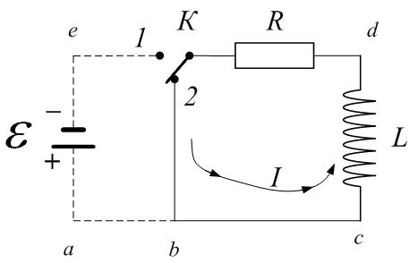
Рис.17.3
Из (17.5):
$$\frac{R}{L}\text{dt}=−\frac{\text{dI}}{I}$$
Интегрируем:
$$\int_{0}^{t}{\frac{R}{L}\text{dt}}=−\int_{I_{0}}^{I}{\frac{\text{dI}}{I}}$$
$$\frac{R}{L}⋅\int_{0}^{t}{\text{dt}}=−\left(\text{ln}I\right)|_{I_{0}}^{I}$$
$$\frac{R}{L}⋅t=−\left(\text{ln}I−\text{ln}I_{0}\right)$$
$$−\frac{R}{L}⋅t=\text{ln}\frac{I}{I_{0}}$$
$$e^{−\frac{R}{L}⋅t}=e^{\left(\text{ln}\frac{I}{I_{0}}\right)}$$
$$\frac{I}{I_{0}}=e^{−\frac{R}{L}⋅t}$$
$I=I_{0}⋅e^{−\frac{R}{L}⋅t}$. (17.7)
Это – решение дифференциального уравнения (17.5). С учётом обозначения
$τ=\frac{L}{R}$ (17.4)
можно записать:
$I=I_{0}⋅e^{−\frac{t}{τ}}$. (17.7а)
Величина $τ$ называется постоянной времени R-L-цепочки, или временем релаксации. Выясним её смысл. В момент времени $t=τ$ сила тока:
$I(τ)=I_{0}⋅e^{−\frac{τ}{τ}}=I_{0}⋅e^{−1}=\frac{I_{0}}{e}$,
то есть за время релаксации сила тока уменьшается в $e≈2\text{.}7$раз (рис.17.4).
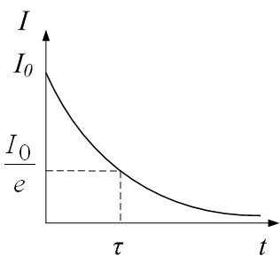
Рис.17.4

3. Электромагнитные колебания в колебательном контуре
Рис.17.2
Определение: колебательный контур – это замкнутая цепь, включающая конденсатор С и катушку индуктивности L.
Если в контуре нет сопротивления, а сопротивление проводов ничтожно мало (R=0), то получим идеальный колебательный контур, в котором происходят свободные гармонические колебания.

3.1. Свободные гармонические колебания
Конденсатор С зарядили до заряда q₀ от источника $ε$ и переключили ключ К из положения 1 в положение 2 (рис.17.5). Цепь замкнута; конденсатор начинает разряжаться через индуктивность L; ток I нарастает. В катушке возникает ЭДС самоиндукции $ε_{\text{si}}$, которая тормозит возрастающий ток (по правилу Ленца):
$ε_{\text{si}}=−L⋅\frac{\text{dI}}{\text{dt}}$. (17.8)
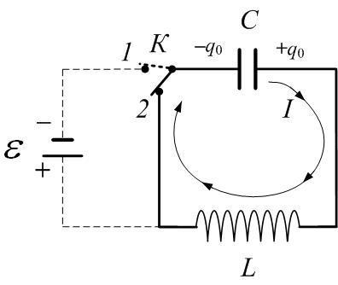
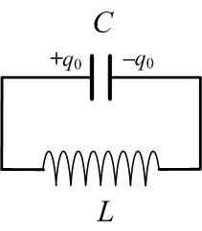
Когда конденсатор разрядится, ток начинает убывать; а ЭДС самоиндукции теперь работает в другую сторону, поддерживая убывающий ток: производная в (17.8) отрицательна, а $ε_{\text{si}}0$. Ток некоторое время продолжает течь в ту же сторону, как бы по инерции. В этом смысле индуктивность L аналогична массе при механических колебаниях: то и другое характеризует инертные свойства колебательной системы. Если сопротивление контура равно нулю (R=0) (идеальный вариант), конденсатор полностью перезарядится до первоначального заряда q₀ (рис.17.6), но полярность поменяется; - прошла половина периода Т электромагнитных колебаний в контуре. Далее цикл перезарядки повторится в обратную сторону и ещё через половину периода восстановится первоначальное состояние (рис.17.5). Найдём период колебаний. Для этого запишем второе правило Кирхгофа
Рис.17.5
Рис.17.6
$$\sum{(\text{IR})}=\sum{ε}$$
для контура (рис.17.6 ) с учётом, что:
R=0;
падение напряжения на конденсаторе равно $U_{C}=\frac{q}{C}$;
ЭДС в контуре – это ЭДС самоиндукции: $ε_{\text{si}}=−L⋅\frac{\text{dI}}{\text{dt}}$;
тогда
$U_{C}=ε_{\text{si}}$,
или:
$\frac{q}{C}=−L\frac{\text{dI}}{\text{dt}}$. (17.9)
Сила тока по определению – производная заряда по времени: $I=\frac{\text{dq}}{\text{dt}}$; тогда
$\frac{\text{dI}}{\text{dt}}=\frac{d^{2}q}{{\text{dt}}^{2}}$, и из (17.9) получим дифференциальное уравнение колебаний (17.10):
$$\frac{q}{C}=−L\frac{d^{2}q}{{\text{dt}}^{2}}$$
$$\frac{q}{C}+L\frac{d^{2}q}{{\text{dt}}^{2}}=0$$
$\frac{d^{2}q}{{\text{dt}}^{2}}+\frac{1}{L⋅C}q=0$, (17.10)
или
$\overset{¨}{q}+\frac{1}{L⋅C}q=0$. (17.10а)
Обозначим
$ω_{0}^{2}=\frac{1}{L⋅C}$, (17.11)
$ω_{0}=\frac{1}{\sqrt{L⋅C}}$; (17.11а)
тогда получим дифференциальное уравнение гармонических колебаний в стандартных обозначениях (17.12):
$\overset{¨}{q}+ω_{0}^{2}⋅q=0$. (17.12)
Выражение (17.11а) даёт значение собственной частоты $ω_{0}$ незатухающих свободных колебаний контура. Соответственно, период колебаний равен:
$T=\frac{2π}{ω_{0}}$,
$T=2π\sqrt{L⋅C}$. (17.13)
Это – формула Томсона. Решением уравнения (17.12) является гармоническая функция (17.14).
$q=q_{0}⋅\text{cos}\left(ω_{0}⋅t+ϕ_{0}\right)$. (17.14)
Докажем это, вычислив производные: первую, равную по определению силе тока $I=\overset{˙}{q}$, а затем вторую $\overset{¨}{q}$:
$\overset{˙}{q}={\left(q_{0}⋅\text{cos}\left(ω_{0}⋅t+ϕ_{0}\right)\right)}^{′}=−q_{0}⋅\text{sin}\left(ω_{0}⋅t+ϕ_{0}\right)⋅{\left(ω_{0}⋅t+ϕ_{0}\right)}^{′}$$\overset{˙}{q}=−q_{0}⋅\text{sin}\left(ω_{0}⋅t+ϕ_{0}\right)⋅\left(ω_{0}\right)$
$I=\overset{˙}{q}=−ω_{0}⋅q_{0}⋅\text{sin}\left(ω_{0}⋅t+ϕ_{0}\right)$. (17.15)
$$\overset{¨}{q}={\left(−ω_{0}⋅q_{0}⋅\text{sin}\left(ω_{0}⋅t+ϕ_{0}\right)\right)}^{′}=−ω_{0}⋅q_{0}\text{cos}\left(ω_{0}⋅t+ϕ_{0}\right){\left(ω_{0}⋅t+ϕ_{0}\right)}^{′}$$
$\overset{¨}{q}=−ω_{0}^{2}⋅q_{0}⋅\text{cos}\left(ω_{0}⋅t+ϕ_{0}\right)=−ω_{0}^{2}⋅q$, (17.16)
что и требовалось доказать.
Ещё некоторые полезные соотношения:
амплитуда и начальная фаза силы тока из (17.15):
$$I=\overset{˙}{q}=−ω_{0}⋅q_{0}⋅\text{sin}\left(ω_{0}⋅t+ϕ_{0}\right)=−I_{0}⋅\text{sin}\left(ω_{0}⋅t+ϕ_{0}\right)=I_{0}⋅\text{cos}\left(ω_{0}⋅t+ϕ_{0}+\frac{π}{2}\right)$$
$$⇓$$
$$\begin{aligned}\left\{I_{0}=ω_{0}⋅q_{0} | \right.\end{aligned}$$
Напряжение на конденсаторе:
$U_{С}=\frac{q}{С}=\frac{q_{0}}{С}⋅\text{cos}\left(ω_{0}⋅t+ϕ_{0}\right)=U_{С0}⋅\text{cos}\left(ω_{0}⋅t+ϕ_{0}\right)$.
Отсюда амплитуда напряжения: $U_{C0}=\frac{q_{0}}{C}$; напряжение отстаёт по фазе от тока на $\frac{π}{2}$.
Поскольку сопротивлением пренебрегали, то колебания незатухающие; энергия заряженного конденсатора целиком преобразуется в энергию магнитного поля катушки индуктивности спустя четверть периода колебаний, а затем обратно в энергию электрического поля заряженного конденсатора. Можно записать закон сохранения энергии (17.17) и из него получить дифференциальное уравнение колебаний, продифференцировав по времени:
$\frac{q^{2}}{2C}+\frac{{\text{LI}}^{2}}{2}=\frac{q_{0}^{2}}{2C}=\text{const}$. (17.17)
$$\frac{d}{\text{dt}}\left(\frac{q^{2}}{2C}\right)+\frac{d}{\text{dt}}\left(\frac{{\text{LI}}^{2}}{2}\right)=0$$
$$\frac{2q}{2C}\frac{\text{dq}}{\text{dt}}+\frac{L⋅2I}{2}\frac{\text{dI}}{\text{dt}}=0$$
$$\frac{q}{\text{LC}}\frac{\text{dq}}{\text{dt}}+I\frac{\text{dI}}{\text{dt}}=0$$
$$\frac{q}{\text{LC}}I+I\frac{\text{dI}}{\text{dt}}=0$$
$$\frac{q}{\text{LC}}+\frac{\text{dI}}{\text{dt}}=0$$
$\frac{q}{\text{LC}}+\frac{d^{2}q}{\text{dt}}=0$.
Для контуров с сопротивлением такой путь решения задачи не годится.

3.2. Затухающие колебания
Идеальных колебательных контуров не бывает; рассмотрим контур с сопротивлением $R≠0$ (рис.17.7).
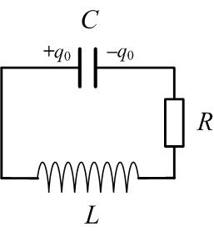
Второе правило Кирхгофа даст дифференциальное уравнение затухающих колебаний (17.17):
Рис.17.7
$$U_{C}+\text{IR}=ε_{\text{si}}$$
$$\frac{q}{C}+\text{IR}=−L\frac{\text{dI}}{\text{dt}}$$
$$L\frac{\text{dI}}{\text{dt}}+\text{IR}+\frac{q}{C}=0$$
$$L\frac{d^{2}q}{{\text{dt}}^{2}}+R\frac{\text{dq}}{\text{dt}}+\frac{q}{C}=0$$
$$\frac{d^{2}q}{{\text{dt}}^{2}}+\frac{R}{L}\frac{\text{dq}}{\text{dt}}+\frac{1}{\text{LC}}q=0$$
$\overset{¨}{q}+\frac{R}{L}\overset{˙}{q}+\frac{1}{\text{LC}}q=0$. (17.18)
То же в стандартных обозначениях:
$\overset{¨}{q}+2β⋅\overset{˙}{q}+ω_{0}^{2}q=0$, (17.18а)
где $β$ – коэффициент затухания, $ω_{0}$ – собственная частота (частота, которая была бы, если бы не было затухания); причём
$2β=\frac{R}{L}$. (17.19)
Решение дифференциального уравнения затухающих колебаний (17.18а) – зависимость заряда на конденсаторе от времени (17.20):
$q=q_{0}e^{−β⋅t}\text{cos}(ω_{\text{зат}\text{.}}⋅t+ϕ_{0})$. (17.20)
Здесь $ω$ – частота затухающих колебаний; она меньше, чем собственная $ω_{0}$:
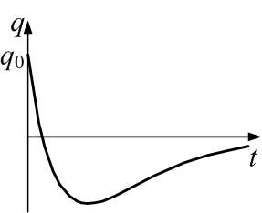
$ω_{\text{зат}\text{.}}=\sqrt{ω_{0}^{2}−β^{2}}$, (17.21)
Рис.17.8
$ω_{\text{зат}\text{.}}=\sqrt{\frac{1}{\text{LC}}−{\left(\frac{R}{2L}\right)}^{2}}$. (17.21а)
Понятно, что решение (17.20) годится только при
$β<ω_{0}$; (17.22)
иначе под корнем будет отрицательное число. В реальном колебательном контуре при $β>ω_{0}$ колебаний не возникнет: конденсатор просто разрядится, ток затухнет – это апериодический процесс, подобный изображённому на рис.17.4 или 17.8.
График зависимости (17.20) дан на рис.17.9. Амплитуда колебаний зависит от времени:
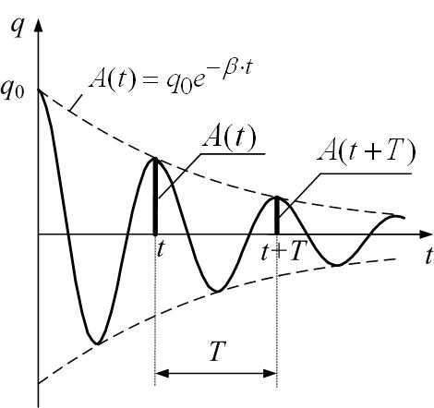
$A(t)=q_{0}e^{−β⋅t}$. (17.23)
Рис.17.9
Уменьшение амплитуды характеризуется логарифмическим декрементом затухания $λ$, равным логарифму отношения амплитуд двух следующих друг за другом колебаний (то есть отличающихся во времени на период):
$λ=\text{ln}\frac{A(t)}{A(t+T)}$, (17.24)
$$λ=\text{ln}\frac{q_{0}e^{−β⋅t}}{q_{0}e^{−β⋅\left(t+T\right)}}=\text{ln}\frac{e^{−β⋅t}}{e^{−β⋅t}⋅e^{−β⋅T}}=\text{ln}\frac{1}{e^{−β⋅T}}=\text{ln}e^{β⋅T}$$
$λ=β⋅T$. (17.25)
При не слишком большом затухании (при $β\text{<<}ω_{0}$)
$T=\frac{2π}{ω_{\text{зат}\text{.}}}≈\frac{2π}{ω_{0}}=2π\sqrt{L⋅C}$,
и
$λ=β⋅2π\sqrt{L⋅C}=\frac{R}{2L}⋅2π\sqrt{L⋅C}=π⋅R\sqrt{\frac{C}{L}}$. (17.26)

Добротность $Q$ – ещё одна характеристика колебательного контура. По определению:
$Q=\frac{π}{λ}$ (17.27)
Если $β\text{<<}ω_{0}$, то добротность обратно пропорциональная относительному уменьшению энергии $W$ колебательного контура за один период:
$Q=2π\frac{W(t)}{W(t)−W(t+T)}$.
Ещё одно соотношение для добротности получим из (17.26):
$Q=\frac{π}{λ}≈\frac{π}{π⋅R\sqrt{\frac{C}{L}}}=\frac{1}{R}\sqrt{\frac{L}{C}}$.

3.3. Вынужденные колебания
Если колебательный контур не подпитывать энергией, колебания затухают. Чтобы этого не происходило, подключим к нему источник переменного напряжения частотой $ω$ (рис.17.10):
$ε≡U=U_{0}\text{cos}(ω⋅t)$. (17.28)
Запишем второе правило Кирхгофа для этого замкнутого контура:
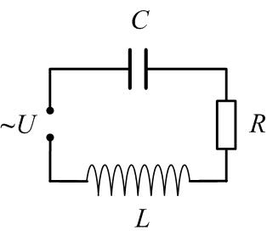
$$U_{C}+\text{IR}=ε_{\text{si}}+U$$
Рис.17.10
$$\frac{q}{C}+\text{IR}=−L\frac{\text{dI}}{\text{dt}}+U_{0}\text{cos}(ω⋅t)$$
$$L\frac{\text{dI}}{\text{dt}}+\text{IR}+\frac{q}{C}=U_{0}\text{cos}(ω⋅t)$$
$$\frac{\text{dI}}{\text{dt}}+\frac{R}{L}I+\frac{1}{\text{LC}}q=\frac{U_{0}}{L}\text{cos}(ω⋅t)$$
$$\frac{d^{2}q}{{\text{dt}}^{2}}+\frac{R}{L}⋅\frac{\text{dq}}{\text{dt}}+\frac{1}{\text{LC}}q=\frac{U_{0}}{L}\text{cos}(ω⋅t)$$
$\overset{¨}{q}+\frac{R}{L}⋅\overset{˙}{q}+\frac{1}{\text{LC}}q=\frac{U_{0}}{L}\text{cos}(ω⋅t)$. (17.29)
Это – дифференциальное уравнение вынужденных колебаний. То же самое в стандартных обозначениях:
$\overset{¨}{q}+2β⋅\overset{˙}{q}+ω_{0}^{2}⋅q=\frac{U_{0}}{L}\text{cos}(ω⋅t)$. (17.29а)
Его решение:
$q=q_{0}\text{cos}(ω⋅t−ϕ_{0})+q_{0\text{зат}\text{.}}e^{−β⋅t}\text{cos}(ω_{\text{зат}\text{.}}⋅t+ϕ_{0\text{зат}\text{.}})$.
Второе слагаемое можно не рассматривать; оно стремится к нулю при $t→∞$:
$q_{0\text{зат}\text{.}}e^{−β⋅t}\text{cos}(ω_{\text{зат}\text{.}}⋅t+ϕ)→0$;
так что вынужденные колебания – гармонические с частотой, равной частоте источника переменного напряжения $ω$:
$q=q_{0}\text{cos}(ω⋅t−ϕ_{0})$. (17.30)
Здесь для начальной фазы $ϕ_{0}$
$\text{tg}ϕ_{0}=\frac{2\text{βω}}{ω_{0}^{2}−ω^{2}}=\frac{\frac{R}{L}ω}{\frac{1}{\text{LC}}−ω^{2}}=\frac{R}{\left(\frac{1}{\text{LC}}−ω^{2}\right)\frac{L}{ω}}$;
$\text{tg}ϕ_{0}=\frac{R}{\frac{1}{ωC}−ωL}$. (17.31)
Амплитуда вынужденных колебаний зависит от частоты $ω$:
$q_{0}≡q_{0}(ω)=\frac{\frac{U_{0}}{L}}{\sqrt{{\left(ω_{0}^{2}−ω^{2}\right)}^{2}+4β^{2}ω^{2}}}$. (17.32)
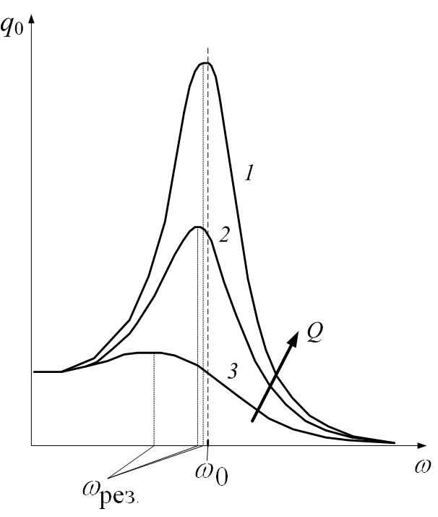
График этой зависимости представлен на рис.17.11 для различных значений добротности контура: $Q_{1}>Q_{2}>Q_{3}$.
Рис.17.11
Найдём резонансную частоту, то есть такую, при которой амплитуда $q_{0}$ имеет максимальное значение. Резонанс – резкое возрастание амплитуды вынужденных колебаний при приближении частоты внешнего воздействия (в данном случае – частоты источника переменного напряжения) к резонансной частоте. Максимальное значение $q_{0}$ достигается при минимальном значении подкоренного выражения в (17.32); поэтому вместо уравнения $\frac{{\text{dq}}_{0}}{dω}=0$ достаточно решить уравнение:
$$\frac{d}{dω}\left({\left(ω_{0}^{2}−ω^{2}\right)}^{2}+4β^{2}ω^{2}\right)=0$$
$${\left({\left(ω_{0}^{2}−ω^{2}\right)}^{2}+4β^{2}ω^{2}\right)}^{′}=0$$
$$2\left(ω_{0}^{2}−ω^{2}\right)\left(−2ω\right)+4β^{2}2ω=0$$
$$\left(ω_{0}^{2}−ω^{2}\right)\left(−ω\right)+2β^{2}ω=0$$
Один из корней этого уравнения $ω=0$ соответствует минимуму $q_{0}$.
После сокращения:
$$−\left(ω_{0}^{2}−ω^{2}\right)=−2β^{2}$$
$$ω^{2}=ω_{0}^{2}−2β^{2}$$
Таким образом, резонансная частота для заряда и напряжения на конденсаторе (поскольку $U_{C0}=\frac{q_{0}}{C}$):
$ω_{\text{рез}\text{.}}=\sqrt{ω_{0}^{2}−2β^{2}}$. (17.33)
Как видно, $ω_{\text{рез}\text{.}}<ω_{0}$. При малом затухании, то есть при $β\text{<<}ω_{0}$ резонансная частота совпадает с частотой собственных колебаний контура:
$ω_{\text{рез}\text{.}}≈ω_{0}=\frac{1}{\sqrt{\text{LC}}}$.
Получим зависимость силы тока от частоты, продифференцировав заряд (17.30) по времени:
$$I=\overset{˙}{q}=q_{0}{\left(\text{cos}(ω⋅t−ϕ_{0})\right)}^{′}=q_{0}⋅\left(−ω\text{sin}(ω⋅t−ϕ_{0})\right)=ω⋅q_{0}\text{cos}\left(ω⋅t−ϕ_{0}+\frac{π}{2}\right)$$
$I=ω⋅q_{0}\text{cos}\left(ω⋅t−ϕ_{0}+\frac{π}{2}\right)≡I_{0}\text{cos}\left(ω⋅t−ϕ\right)$. (17.34)
Здесь $I_{0}$ – амплитудное значение силы тока; $\left(−ϕ\right)$ – начальная фаза для тока. Сравнив (17.28) и (17.34), получим, что ток отстаёт по фазе от напряжения на $ϕ$; причём
$$\begin{aligned}\left\{\left(−ϕ\right)=−ϕ_{0}+\frac{π}{2} | \right.\end{aligned}$$
Отсюда
$ϕ=ϕ_{0}−\frac{π}{2}$;
$$\text{tg}ϕ=\text{tg}\left(ϕ_{0}−\frac{π}{2}\right)=−\text{ctg}ϕ_{0}$$
Из (17.31):
$$\text{tg}ϕ=−\text{ctg}ϕ_{0}=−\frac{\frac{1}{ωC}−ωL}{R}$$
$\text{tg}ϕ=\frac{ωL−\frac{1}{ωC}}{R}$. (17.35)
Для амплитуды тока с учётом (17.32):
$$I_{0}=ω⋅q_{0}=\frac{ω⋅\frac{U_{0}}{L}}{\sqrt{{\left(ω_{0}^{2}−ω^{2}\right)}^{2}+4β^{2}ω^{2}}}$$
$$I_{0}=\frac{U_{0}}{\frac{L}{ω}\sqrt{{\left(ω_{0}^{2}−ω^{2}\right)}^{2}+4β^{2}ω^{2}}}$$
$$I_{0}=\frac{U_{0}}{\sqrt{{\left(\frac{L}{ω}ω_{0}^{2}−\frac{L}{ω}ω^{2}\right)}^{2}+{\left(\frac{L}{ω}\right)}^{2}4β^{2}ω^{2}}}$$
После замены
$$2β=\frac{R}{L}$$
$$ω_{0}^{2}=\frac{1}{L⋅C}$$
получим:
$$I_{0}=\frac{U_{0}}{\sqrt{{\left(\frac{L}{ω}\frac{1}{L⋅C}−\frac{L}{ω}ω^{2}\right)}^{2}+{\left(\frac{L}{ω}\right)}^{2}{\left(\frac{R}{L}\right)}^{2}ω^{2}}}$$
Сокращаем:
$I_{0}=\frac{U_{0}}{\sqrt{{\left(\frac{1}{ω⋅C}−ωL\right)}^{2}+R^{2}}}$. (17.36)
Очевидно, сила тока максимальна при минимальном подкоренном выражении в (17.34), а оно минимально и равно R, если
$$ωL=\frac{1}{ω⋅C}$$
$$ω^{2}=\frac{1}{L⋅C}$$
То есть
${\left(ω_{\text{рез}\text{.}}\right)}_{I}=ω_{0}=\frac{1}{\sqrt{\text{LC}}}$. (17.37)
Это – резонансная частота для тока. Она точно (не приблизительно!) равна собственной частоте $ω_{0}$ колебательного контура.

4. Метод векторных диаграмм
Решение (17.30) дифференциального уравнения вынужденных колебаний приводились без доказательства. Метод векторных диаграмм позволяет его обосновать и решать множество аналогичных задач для более сложных цепей переменного тока, а не только для последовательных. Идея метода была изложена в лекции № 4 «Колебания и волны» и состоит в том, что гармоническому колебанию сопоставляют вектор, модуль которого равен амплитуде, а начальная фаза соответствует углу наклона к оси OX. Колебания складываются как векторы в плоскости XOY.

4.1. Активное сопротивление в цепи переменного тока
На активное сопротивление подадим переменное напряжение (рис.17.12, а):
$$U_{R}=U_{R0}⋅\text{cos}\left(ω⋅t\right)$$
Мгновенные значения силы тока и напряжения связаны законом Ома:
$$I=\frac{U_{R}}{R}$$
$$I=\frac{U_{R0}}{R}\text{cos}\left(ω⋅t\right)$$
$$I=I_{0}\text{cos}\left(ω⋅t\right)$$
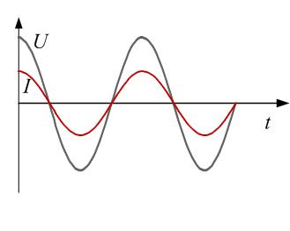
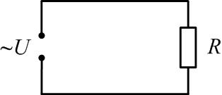
Тогда для амплитудных значений тока и напряжения закон Ома:
Рис.17.12
а
б
$I_{0}=\frac{U_{R0}}{R}$,
или:
$$U_{R}=R⋅I=R⋅I_{0}⋅\text{cos}\left(ω⋅t\right)=U_{R0}⋅\text{cos}\left(ω⋅t\right)$$
Выводы:
- Амплитуда напряжения
$$U_{R0}=R⋅I_{0}$$
- Напряжение и ток совпадают по фазе (рис.17.12, б):
$ϕ=0$ .
- Векторная диаграмма для тока и напряжения – рис. 17.13.
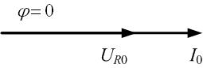
Рис.17.13

4.2. Ёмкость в цепи переменного тока
Подключим ёмкость к источнику переменного напряжения (рис.17.14,а). Ток в цепи будет переменным, частота совпадает с частотой ЭДС источника:
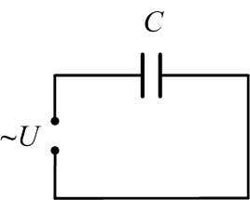
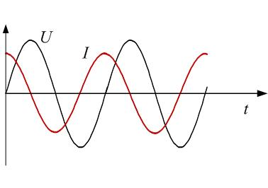
$I=I_{0}\text{cos}\left(ω⋅t\right)$. (17.38)
Рис.17.14
а
б
По определению:
$I=\frac{\text{dq}}{\text{dt}}$.
Отсюда
$q=q_{0}\text{sin}\left(ω⋅t\right)$.
Тогда
$I=\frac{\text{dq}}{\text{dt}}={\left(q_{0}\text{sin}\left(ω⋅t\right)\right)}^{′}=q_{0}ω⋅\text{cos}\left(ω⋅t\right)$. (17.39)
Сравниваем (17.38) и (17.39):
$I_{0}=q_{0}ω$ . (17.40)
Напряжение на конденсаторе:
$U_{c}=\frac{q}{C}=\frac{q_{0}}{C}\text{sin}\left(ω⋅t\right)=\frac{q_{0}}{C}\text{cos}\left(ω⋅t−\frac{π}{2}\right)$.
$U_{c}=U_{C0}\text{cos}\left(ω⋅t−\frac{π}{2}\right)$. (17.41)
Выводы:
- Амплитуда напряжения
$$U_{C0}=\frac{q_{0}}{C}=\frac{I_{0}}{ωC}$$
или
$$U_{C0}=I_{0}⋅\frac{1}{ωC}=I_{0}⋅R_{C}$$
где $R_{C}$ – ёмкостное сопротивление:
$R_{C}=\frac{1}{ωC}$. (17.42)
- Из (17.41) напряжение отстаёт по фазе от тока на $\frac{π}{2}$ (рис.17.14, б):
$ϕ=−\frac{π}{2}$ .
- Векторная диаграмма для тока и напряжения на ёмкостном сопротивлении дана на рис. 17.15.
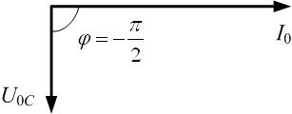
Рис.17.15
4.3. Индуктивность в цепи переменного тока
На катушку индуктивности подаём переменный ток (рис.17.16, а):
$I=I_{0}\text{cos}\left(ω⋅t\right)$.
В ней возникает ЭДС самоиндукции:
$$ε_{\text{si}}=−L\frac{\text{dI}}{\text{dt}}=L⋅I_{0}⋅ω⋅\text{sin}\left(ω⋅t\right)$$
Второе правило Кирхгофа (сопротивление отсутствует):
$$ε_{\text{si}}+U_{L}=0$$
Отсюда напряжение на катушке:
$$U_{L}=−ε_{\text{si}}=−Lω⋅I_{0}⋅\text{sin}\left(ω⋅t\right)$$

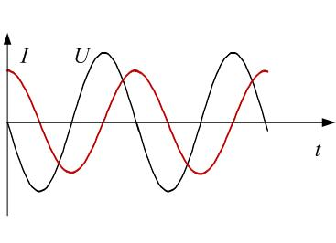
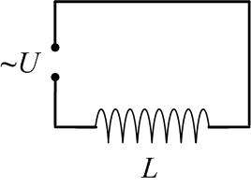
$$U_{L}=U_{L0}⋅\text{cos}\left(ω⋅t+\frac{π}{2}\right)$$
Рис.17.16
б
а

Выводы:
- Амплитуда напряжения
$$U_{L0}=Lω⋅I_{0}$$
или
$$U_{L0}=R_{L}⋅I_{0}$$
где $R_{L}$ – индуктивное сопротивление:
$R_{L}=Lω$. (17.43)
- Напряжение опережает ток по фазе на $\frac{π}{2}$ (рис.17.16, б):
$ϕ=\frac{π}{2}$ .
В катушке ток отстаёт от напряжения вследствие тормозящего действия ЭДС самоиндукции, которая препятствует изменениям тока по правилу Ленца.
- Векторная диаграмма для тока и напряжения – рис. 17.17.

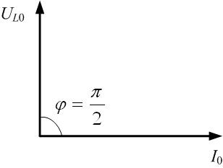
Рис.17.17
4.4. Последовательная цепь переменного тока. Резонанс напряжений
Соединим все три элемента последовательно в цепь (рис.17.18) и подадим переменную ЭДС:
$U=U_{0}⋅\text{cos}\left(ω⋅t+ϕ\right)$.
Ток в каждом элементе одинаков, а векторная сумма напряжений на всех элементах (в соответствии с методом векторных диаграмм) даст ЭДС источника:
$\vec{U}={\vec{U}}_{L0}+{\vec{U}}_{R0}+{\vec{U}}_{C0}$,
где для каждого элемента можно написать:
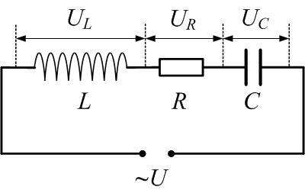
$\begin{aligned}\left\{U_{L}=U_{L0}⋅\text{cos}\left(ω⋅t+\frac{π}{2}\right) | \right.\left\{U_{R}=U_{R0}⋅\text{cos}\left(ω⋅t\right) | \right.\end{aligned}$ $\begin{aligned}\left\{U_{L0}=Lω⋅I_{0}=R_{L}⋅I_{0} | \right.\left\{U_{R0}=R⋅I_{0} | \right.\end{aligned}$
Рис.17.18
Рисуем векторную диаграмму с учётом сдвига фаз на каждом элементе цепи (рис.17.19):
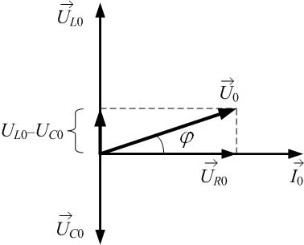
Из картинки получаем для суммарного напряжения:
Рис.17.19
$$U_{0}^{2}={\left(U_{L0}−U_{C0}\right)}^{2}+U_{R0}^{2}$$
$$U_{0}^{2}={\left(R_{L}⋅I_{0}−R_{C}⋅I_{0}\right)}^{2}+{\left(R⋅I_{0}\right)}^{2}$$
$$U_{0}^{2}=I_{0}^{2}\left({\left(R_{L}−R_{C}\right)}^{2}+R^{2}\right)$$
$$U_{0}=I_{0}\sqrt{{\left(R_{L}−R_{C}\right)}^{2}+R^{2}}$$
$$U_{0}=I_{0}\sqrt{{\left(ωL−\frac{1}{ωC}\right)}^{2}+R^{2}}$$
Получен закон Ома для переменного тока:
$I_{0}=\frac{U_{0}}{\sqrt{{\left(ωL−\frac{1}{ωC}\right)}^{2}+R^{2}}}$;
$I_{0}=\frac{U_{0}}{Z}$,
где $Z=\sqrt{R^{2}+{\left(ωL−\frac{1}{ωC}\right)}^{2}}$ – полное сопротивление последовательной цепи переменного тока. Таким образом, (17.36) доказано.
Из рис.17.19 получим и угол сдвига фаз между током и напряжением:
$\text{tg}ϕ=\frac{U_{L0}−U_{C0}}{U_{R0}}=\frac{R_{L}I_{0}−R_{C}I_{0}}{{\text{RI}}_{0}}=\frac{R_{L}−R_{C}}{R}=\frac{ωL−\frac{1}{ωC}}{R}$.
При резонансе:
$$ωL=\frac{1}{ω⋅C}$$
$$R_{L}=R_{C}$$
$$U_{L0}=U_{C0}$$
Напряжения на индуктивном и на ёмкостном сопротивлениях колеблются в противофазе и равны по модулю (поэтому резонанс в последовательной цепи назван резонансом напряжений), следовательно, полностью компенсируют друг друга:
$${\vec{U}}_{L0}+{\vec{U}}_{C0}=0$$
$${\vec{U}}_{0}={\vec{U}}_{R0}$$
Полное сопротивление цепи при резонансе минимально и равно её активному сопротивлению:
$Z=\sqrt{R^{2}+{\left(ωL−\frac{1}{ωC}\right)}^{2}}=R$;
ток максимален и равен
$I_{0}=\frac{U_{0}}{Z}=\frac{U_{0}}{R}$.
Сдвига фаз между током и напряжением нет:
$$\text{tg}ϕ=\frac{ωL−\frac{1}{ωC}}{R}=0$$
Векторная диаграмма при резонансе напряжений (рис.17.20):
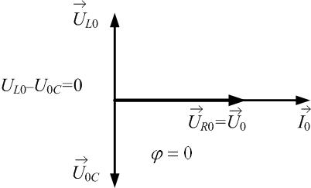
Рис.17.20
4.5. Параллельная цепь переменного тока. Резонанс токов
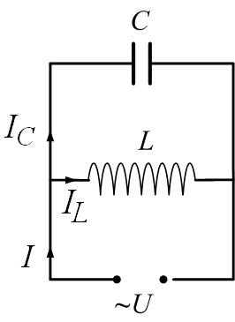
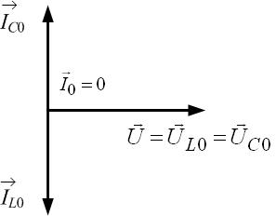
Для простоты рассмотрим параллельную цепь без активного сопротивления: R=0 (рис.17.21). Токи будем считать квазистационарными. По первому правилу Кирхгофа алгебраическая сумма токов, сходящихся в узле, равна нулю. Токи складываем как векторы, длины которых равны соответствующим амплитудам:
Рис.17.21
Рис.17.22
$${\vec{I}}_{0}={\vec{I}}_{L0}+{\vec{I}}_{C0}$$
Напряжения на ёмкости и индуктивности равны друг другу (цепь параллельная), и
$${\vec{U}}_{0}={\vec{U}}_{L0}={\vec{U}}_{C0}$$
При резонансе
$ωL=\frac{1}{ω⋅C}$;
$R_{L}=R_{C}$.
Тогда токи в обеих ветвях одинаковы по величине:
$I_{L0}=\frac{U_{L0}}{R_{L}}=\frac{U_{0}}{R_{L}}$; $I_{C0}=\frac{U_{C0}}{R_{C}}=\frac{U_{0}}{R_{C}}$
$I_{L0}=I_{C0}$,
но колеблются в противофазе (рис.17.22). Они при сложении компенсируют друг друга, и общий ток равен нулю:
${\vec{I}}_{0}={\vec{I}}_{L0}+{\vec{I}}_{C0}=0$.
Это - резонанс токов.

5.1. Генератор переменного тока
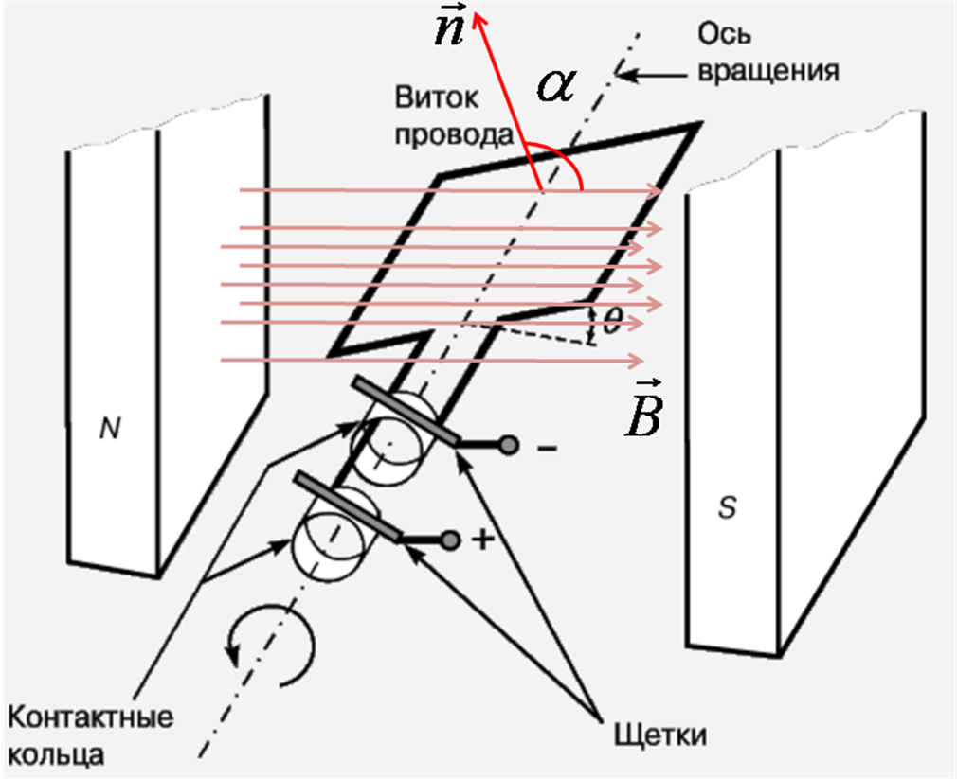
Принцип действия генератора переменного тока основан на явлении электромагнитной индукции. Рассмотрим рамку, вращающуюся с угловой скоростью $ω$ в постоянном магнитном поле (рис.17.23). Угол между нормалью к рамке и индукцией поля изменяется по закону:
Рис.17.23
$α=ω⋅t$;
магнитный поток через рамку тоже изменяется:
$Φ=\text{BS}\text{cos}α=\text{BS}\text{cos}\left(ω⋅t\right)$.
По закону Фарадея ЭДС индукции, возникающая в рамке, равна
$$ε_{i}=−\frac{dΦ}{\text{dt}}$$
$$ε_{i}=−\frac{dΦ}{\text{dt}}=−\frac{d}{\text{dt}}\left(\text{BS}\text{cos}\left(ω⋅t\right)\right)=\text{BS}ω\text{sin}\left(ω⋅t\right)≡ε_{0}\text{sin}\left(ω⋅t\right)$$
$ε_{i}=ε_{0}\text{sin}\left(ω⋅t\right)$.
Здесь $ε_{0}$ – амплитудное (максимальное) значение ЭДС, равное
$$ε_{0}=\text{BS}ω$$
Для увеличения напряжения берут рамку с N витками; тогда полное потокосцепление
$Ψ=NΦ$;
а ЭДС индукции
$$ε_{i}=−\frac{dΨ}{\text{dt}}$$
$$ε_{i}=−\frac{d}{\text{dt}}\left(NΦ\right)=−\frac{d}{\text{dt}}\left(\text{NBS}\text{cos}\left(ω⋅t\right)\right)=\text{NBS}ω\text{sin}\left(ω⋅t\right)≡ε_{0}\text{sin}\left(ω⋅t\right)$$
Соответственно, амплитудное значение ЭДС увеличивается в N раз:
$ε_{0}=\text{NBS}ω$. (17.44)
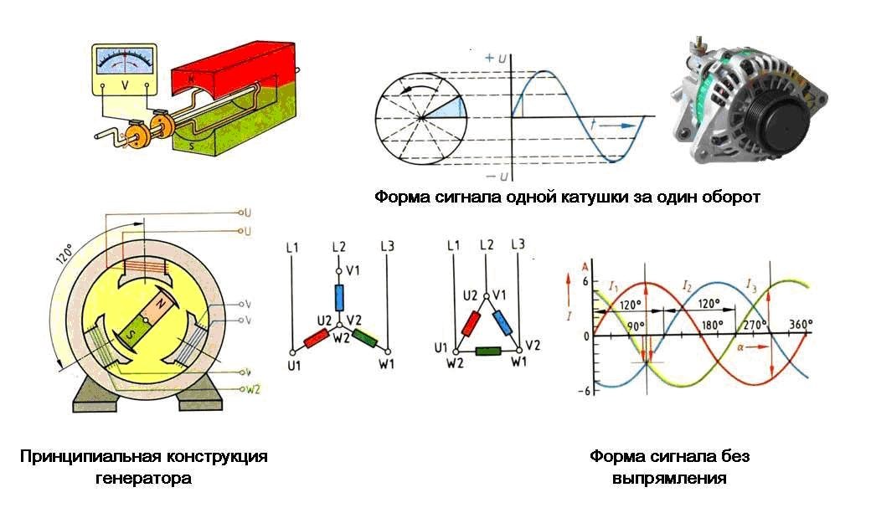
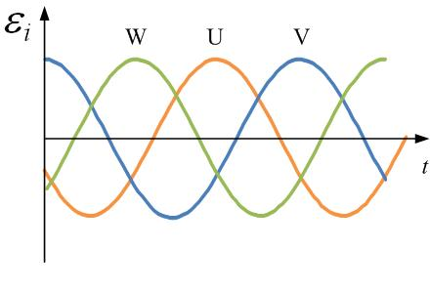
Поскольку в таких генераторах рамка вращается, то снимать с неё ток приходится при помощи скользящих контактов – щёток. Это неудобно; к тому же скользящий контакт в цепи большой мощности создаёт значительные потери энергии. Так что в больших промышленных генераторах вращается электромагнит, в то время как обмотки, в которых наводится ЭДС, остаются неподвижными. Если использовать, например, три симметрично расположенных обмотки (рис.17.24а), то в каждой из них фаза ЭДС индукции будет сдвинута на 120⁰ (рис.17.24,б); это уже трёхфазный ток.
Рис.17.24
а
б

5.2. Мощность переменного тока
Сдвиг фаз между током и напряжением в общем случае равен $ϕ$. Мгновенные значения тока и напряжения:
$$U=U_{0}⋅\text{cos}\left(ω⋅t+ϕ\right)$$
$$I=I_{0}⋅\text{cos}\left(ω⋅t\right)$$
Мгновенная мощность:
$$P_{м}=U⋅I$$
$$P_{м}=U_{0}⋅\text{cos}\left(ω⋅t+ϕ\right)⋅I_{0}⋅\text{cos}\left(ω⋅t\right)$$
Вспомним тригонометрию:
$$\text{cos}α⋅\text{cos}β=\frac{1}{2}\left(\text{cos}\left(α+β\right)+\text{cos}\left(α−β\right)\right)$$
Тогда
$\text{cos}\left(ω⋅t+ϕ\right)⋅\text{cos}\left(ω⋅t\right)=\frac{1}{2}\left(\text{cos}\left(2ω⋅t+ϕ\right)+\text{cos}ϕ\right)$.
$P_{м}=U_{0}⋅I_{0}⋅\frac{1}{2}\left(\text{cos}\left(2ω⋅t+ϕ\right)+\text{cos}ϕ\right)$. (17.45)
Как видно из (17.43), мгновенная мощность изменяется во времени с частотой $2ω$, – в два раза большей частоты тока. Мощность изменяется быстро, и её мгновенные значения неважны; важно знать среднюю мощность:
$P≡\left\langle P_{м}\right\rangle =U_{0}⋅I_{0}⋅\frac{1}{2}\left\langle \left(\text{cos}\left(2ω⋅t+ϕ\right)+\text{cos}ϕ\right)\right\rangle$.
Среднее значение косинуса за период равно нулю (он знакопеременный). За достаточно большой промежуток времени, сравнительно с периодом колебаний, также можно считать, что
$\left\langle \text{cos}\left(2ω⋅t+ϕ\right)\right\rangle =0$.
Тогда средняя мощность равна:
$P=U_{0}⋅I_{0}⋅\frac{1}{2}\text{cos}ϕ$. (17.46)
Введём определения:
Эффективные (действующие) ток и напряжение равны соответственно:
$U_{э}=\frac{U_{0}}{\sqrt{2}}$ (17.47)
$I_{э}=\frac{I_{0}}{\sqrt{2}}$ (17.48)
Отсюда средняя мощность
$P=U_{э}⋅I_{э}⋅\text{cos}ϕ$ . (17.49)
При отсутствии сдвига фаз $ϕ=0$, $Z=R$, и
$P=U_{э}⋅I_{э}=I_{э}^{2}R=\frac{U_{э}^{2}}{R}$, (17.49а)
то есть среднюю мощность можно рассчитать по формулам, похожим на аналогичные для постоянного тока. Таким образом, (17.48) и (17.49а) дают возможность сформулировать смысл понятия «эффективный ток»: эффективное значение переменного тока численно равно такому постоянному току, который даёт ту же мощность, что и данный переменный ток.

6. Электромагнитные волны. Шкала электромагнитных волн
Как указывалось в предыдущей лекции, из уравнений Максвелла для электромагнитного поля при отсутствии токов проводимости и заряженных тел
$\begin{aligned}\left\{\text{rot \{}\vec{E} | | −\frac{∂\vec{B}}{∂t} | \right.\end{aligned}$ (17.50)
вытекает, что поля – электрическое и магнитное – могут распространяться, оторвавшись от породивших их источников, превращаясь друг в друга, то есть из уравнений Максвелла вытекает существование электромагнитных волн.
Приведём без доказательства волновые уравнения, получающиеся из (17.50):
$\begin{aligned}\left\{Δ\vec{E}=μ_{0}{\text{με}}_{0}ε\frac{∂^{2}\vec{E}}{∂t^{2}} | \right.\end{aligned}$ (17.51)
Здесь $Δ$ – оператор Лапласа, равный
$Δ=\frac{∂^{2}}{∂x^{2}}+\frac{∂^{2}}{∂y^{2}}+\frac{∂^{2}}{∂z^{2}}$.
Например,
$$Δ\vec{E}=\frac{∂^{2}\vec{E}}{∂x^{2}}+\frac{∂^{2}\vec{E}}{∂y^{2}}+\frac{∂^{2}\vec{E}}{∂z^{2}}$$
Уравнения (17.51) – это дифференциальные уравнения волны (см. лекцию №4). Из них можно определить скорость $υ$ распространения волны. Обозначим
$\frac{1}{υ^{2}}=μ_{0}{\text{με}}_{0}ε$; (17.52)
$n=\sqrt{\text{με}}$; (17.53)
$c=\frac{1}{\sqrt{μ_{0}ε_{0}}}=\frac{1}{\sqrt{4π⋅{\text{10}}^{−7}\frac{\text{Гн}}{м}⋅8\text{.}\text{85}⋅{\text{10}}^{−\text{12}}\frac{Ф}{м}}}≈3⋅{\text{10}}^{8}\frac{м}{с}$. (17.54)
Тогда
$υ=\frac{1}{\sqrt{μ_{0}ε_{0}}}⋅\frac{1}{\sqrt{\text{με}}}=\frac{c}{n}$; (17.55)
Уравнение волны примет вид:
$\begin{aligned}\left\{Δ\vec{E}=\frac{1}{υ^{2}}⋅\frac{∂^{2}\vec{E}}{∂t^{2}} | \right.\end{aligned}$ (17.51а)
где $c$ – скорость волны в вакууме (скорость света в вакууме);
$n$ – показатель преломления среды, показывающий, во сколько раз скорость волны в среде меньше, чем в вакууме:
$n=\frac{c}{υ}$ . (17.55а)
Из уравнений Максвелла вытекает также, что в бегущей электромагнитной волне векторы скорости $\vec{υ}$, напряжённости электрического поля $\vec{E}$ и напряжённости магнитного поля $\vec{H}$:
- перпендикулярны друг другу: $\vec{E}⊥\vec{H}$; $\vec{υ}⊥\vec{E}$; $\vec{υ}⊥\vec{H}$;
- образуют правую тройку ($\vec{E}$,$\vec{H}$,$\vec{υ}$): если вектор $\vec{E}$ поворачивать, совмещая с вектором $\vec{H}$, то поступательное направление буравчика даёт направление вектора (рис.17.25);
- $\vec{E}$ и $\vec{H}$колеблются перпендикулярно друг другу в одной фазе;
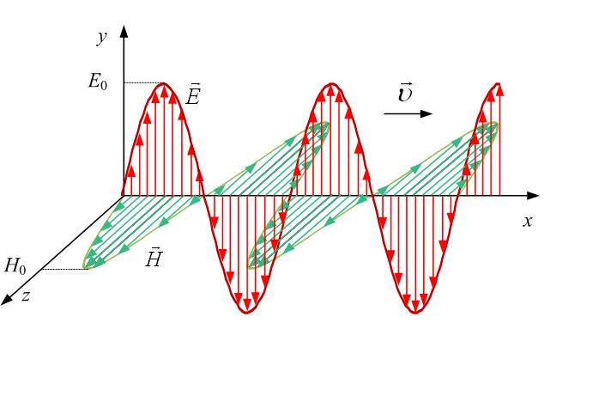
- мгновенные значения напряжённостей полей связаны друг с другом соотношением:
Рис.17.25
$E⋅\sqrt{ε⋅ε_{0}}=H⋅\sqrt{μ⋅μ_{0}}$. (17.56)
Направим ось OX вдоль вектора $\vec{υ}$, а OY – вдоль $\vec{E}$ (то есть $E=E_{y}$); тогда вектор $\vec{H}$будет направлен вдоль оси OZ, $H=H_{z}$. В плоской волне, бегущей вдоль OX, значения $E$ и $H$ зависят только от координаты x и времени t:
$\begin{aligned}\left\{E_{y}=E_{0}\text{cos}\left(ω⋅t−k⋅x\right) | \right.\end{aligned}$ (17.57)
Это – одно из возможных решений дифференциальных уравнений (17.51).
Здесь $k$ – волновой вектор (волновое число):
$k=\frac{ω}{υ}=\frac{2π}{λ}$;
$λ$ – длина волны;
причём для амплитудных значений из (17.56):
$E_{0}⋅\sqrt{ε⋅ε_{0}}=H_{0}⋅\sqrt{μ⋅μ_{0}}$. (17.56а)
На рис.17.26 изображена шкала электромагнитных волн от $λ≈{\text{10}}^{8}м$ до $λ≈{\text{10}}^{−\text{12}}м$. Свойства волн различной длины существенно различаются. Укажем более-менее условно границы диапазонов:
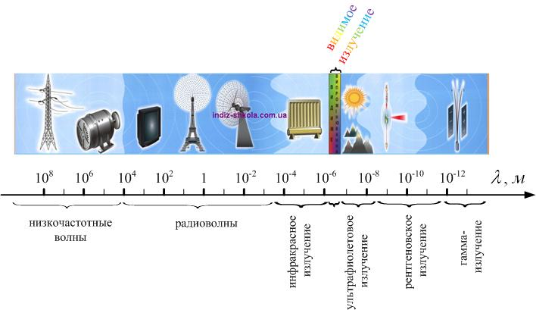
$λ>{\text{10}}^{−4}м$ – радио
Рис.17.26
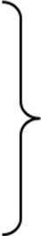
${\text{10}}^{−4}м÷8⋅{\text{10}}^{−7}м$ – ИК
$8⋅{\text{10}}^{−7}м÷4⋅{\text{10}}^{−7}м$ – видимые световые волны
$4⋅{\text{10}}^{−7}м÷{\text{10}}^{−9}м$ – УФ
${\text{10}}^{−9}м÷6⋅{\text{10}}^{−\text{12}}м$ – R-лучи
$λ<6⋅{\text{10}}^{−\text{12}}м$ – γ-лучи
Видимое человеческим глазом излучение занимает ничтожно малый диапазон от 380 нм до 780 нм.

7. Энергия электромагнитных волн. Вектор Пойнтинга. Интенсивность волны
Объёмная плотность энергии электромагнитной волны складывается из энергии магнитного поля и электрического поля:
$$w=w_{м}+w_{э}$$
$$w_{м}=\frac{μ_{0}{μH}^{2}}{2}$$
$$w_{э}=\frac{ε_{0}{εE}^{2}}{2}$$
Из (17.56): $E⋅\sqrt{ε⋅ε_{0}}=H⋅\sqrt{μ⋅μ_{0}}$, тогда $w_{м}=w_{э}$,
$$w=w_{м}+w_{э}=2w_{м}=2w_{э}=2\sqrt{w_{м}w_{э}}=2\sqrt{\frac{μ_{0}{μH}^{2}}{2}\frac{ε_{0}{εE}^{2}}{2}}=\sqrt{μ_{0}{\text{με}}_{0}ε}⋅\text{EH}$$
Поскольку $\frac{1}{υ^{2}}=μ_{0}{\text{με}}_{0}ε$ (17.52), то
$w=\frac{\text{EH}}{υ}$. (17.58)
Введём вектор $\vec{Π}$ плотности потока энергии (вектор Пойнтинга). Вектор Пойнтинга численно равен энергии, переносимой за единицу времени через единичную площадку, перпендикулярную лучу, и направлен в сторону переноса энергии волной:
$\left|\vec{Π}\right|=\frac{\text{dW}}{ΔS⋅\text{dt}}$.
За время $\text{dt}$ через площадку $ΔS$ будет перенесена энергия, содержащаяся в объёме пространства $\text{dV}=ΔS⋅υ⋅\text{dt}$ (рис.17.27):
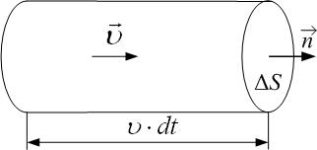
$\text{dW}=w⋅\text{dV}=w⋅ΔS⋅υ⋅\text{dt}$,
Рис.17.27
тогда
$\left|\vec{Π}\right|=\frac{\text{dW}}{ΔS⋅\text{dt}}=\frac{w⋅ΔS⋅υ⋅\text{dt}}{ΔS⋅\text{dt}}=w⋅υ$.
Для вектора $\vec{Π}$:
$\vec{Π}=w⋅\vec{υ}$ (17.59)
В бегущей волне $\vec{E}⊥\vec{H}$ и ($\vec{E}$,$\vec{H}$,$\vec{υ}$) – правая тройка, поэтому векторное произведение $\left[\vec{E}×\vec{H}\right]$ направлено так же, как и скорость $\vec{υ}$ волны; тогда вектор Пойнтинга можно записать:
$\vec{Π}=\left[\vec{E}×\vec{H}\right]$ (17.60)
Интенсивность волны – это среднее значение модуля вектора плотности потока энергии.
Из (17.57):
$$I=\left\langle \left|\vec{Π}\right|\right\rangle =\left\langle \left|\left[\vec{E}×\vec{H}\right]\right|\right\rangle =E_{0}⋅H_{0}\left\langle {\text{cos}}^{2}\left(ω⋅t−k⋅x\right)\right\rangle =\frac{E_{0}⋅H_{0}}{2}$$
Из (17.56а) $E_{0}⋅\sqrt{ε⋅ε_{0}}=H_{0}⋅\sqrt{μ⋅μ_{0}}$ получим:
$I=\frac{E_{0}⋅H_{0}}{2}=\frac{E_{0}}{2}⋅E_{0}\sqrt{\frac{ε⋅ε_{0}}{μ⋅μ_{0}}}=\frac{E_{0}^{2}}{2}\sqrt{\frac{ε_{0}}{μ_{0}}}⋅\sqrt{ε}$,
так как для всех прозрачных для электромагнитного излучения сред $μ=1$ (это диамагнетики или парамагнетики).
Для показателя преломления по той же причине:
$n=\sqrt{\text{με}}=\sqrt{ε}$.
Вывод: интенсивность волны прямо пропорциональна квадрату её амплитуды и показателю преломления среды:
$I=\frac{E_{0}^{2}}{2}\sqrt{\frac{ε_{0}}{μ_{0}}}⋅n\text{\sim }E_{0}^{2}⋅n$.

8. Давление света
Получить формулу для давления света, падающего на поверхность, можно разными способами. Ну, например, из таких соображений: свет – электромагнитная волна, поэтому при попадании света на вещество в нём появляются токи под действием электрической составляющей электромагнитной волны; а магнитное поле действует на эти токи силой Ампера – это и есть сила давления. Ещё один подход – чисто квантовый: фотоны падают на поверхность и передают ей свой импульс. Таким путём мы пойдём в следующем семестре в теме «квантовая физика».
Пока всё же постараемся остаться в рамках волновой интерпретации света, хотя одну формулу теории относительности для связи энергии W и импульса p придётся применить:
$$W=\sqrt{p^{2}c^{2}+m^{2}c^{4}}$$
здесь m=0 – масса волны (масса фотона).
Короче, если свет обладает энергией, то и импульсом тоже, причём
$$W=\sqrt{p^{2}c^{2}+0}=\text{pc}$$
$p=\frac{W}{c}$. (17.61)
Дальше – по второму закону Ньютона: изменение импульса тела равно импульсу действовавшей силы:
$$\text{dp}=F⋅\text{dt}$$
Пусть поверхность абсолютно чёрная и поглощает всё падающее на неё излучение (коэффициент отражения $ρ=0$), тогда изменение импульса стенки при нормальном падении света равно самому импульсу волны, или (с коэффициентом $\frac{1}{c}$ – см. (17.61)) энергии волны, перенесённой волной за время dt через площадку $ΔS$ (рис.17.27):
$$\text{dp}=\frac{\text{dW}}{c}=F⋅\text{dt}$$
Отсюда сила давления
$$F=\frac{\text{dW}}{c⋅\text{dt}}$$
Будем считать, что свет падает на поверхность из вакуума, скорость волны $υ=c$. Тогда
$$\text{dW}=w⋅\text{dV}=w⋅ΔS⋅c⋅\text{dt}$$
$$F=\frac{\text{dW}}{c⋅\text{dt}}=\frac{w⋅ΔS⋅c⋅\text{dt}}{c⋅\text{dt}}=w⋅ΔS$$
а давление
$$p_{д}=\frac{F}{ΔS}=w$$
В случае идеально отражающей поверхности (коэффициент отражения $ρ=1$) изменение импульса стенки в 2 раза больше (отражённая волна имеет тот же импульс, что и падающая, но направленный противоположно), и давление
$$p_{д}=2w$$
Для поверхности с любым коэффициентом отражения $0≤ρ≤1$ давление равно:
$p_{д}=w\left(ρ+1\right)$. (17.62)

9. Излучение диполя. Диаграмма направленности излучения
Любой заряд, движущийся ускоренно, излучает электромагнитную волну. Мощность $N$ излучения можно найти опять-таки из уравнений Максвелла; она пропорциональна квадрату заряда и квадрату его ускорения:
$N\text{\sim }q^{2}a^{2}$.
Рассмотрим электрический диполь с переменным дипольным моментом:
$${\vec{p}}_{e}=q⋅\vec{l}$$
$\vec{l}$– плечо диполя, изменяющееся гармонически с круговой частотой $ω$:
$$l=l_{0}⋅\text{cos}\left(ω⋅t\right)$$
$${\vec{p}}_{e}=q⋅\vec{l}=q⋅{\vec{l}}_{0}\text{cos}\left(ω⋅t\right)={\vec{p}}_{0}\text{cos}\left(ω⋅t\right)$$
Амплитуда дипольного момента:
$$p_{0}=q⋅l_{0}$$
Такие колебания диполя могут возникнуть, например, при воздействии на молекулу (атом) вещества переменного электрического поля (рис.17.28): электронное облако перемещается относительно ядра вдоль оси OZ. Второй пример: колебания заряда на излучающей антенне (рис.17.29).

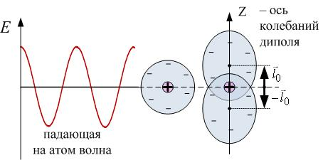
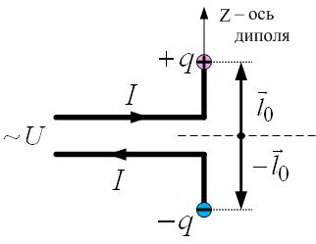
Ускорение колеблющегося заряда:
Рис.17.28
Рис.17.29
$$a=l^{''}=l_{0}⋅{\left(\text{cos}\left(ω⋅t\right)\right)}^{″}=−ω^{2}⋅l_{0}\text{cos}\left(ω⋅t\right)$$
Средняя мощность излучения
$$N\text{\sim }q^{2}a^{2}\text{\sim }q^{2}l_{0}^{2}⋅ω^{4}=p_{0}^{2}⋅ω^{4}$$
пропорциональна квадрату амплитуды дипольного момента и четвёртой степени частоты.
Кроме того, мощность излучения неодинакова по всем направлениям. На расстояниях, много больших длины волны излучения $r\text{>>}λ$, максимальные значения напряжённостей полей – электрического и магнитного – пропорциональны синусу угла $θ$ между осью диполя и радиус-вектором данной точки и обратно пропорциональны расстоянию до диполя.
$$E_{0}(r,θ)=\frac{E_{0}}{r}\text{sin}θ$$
$$H_{0}(r,θ)=\frac{H_{0}}{r}\text{sin}θ$$
Последнее свойство объясняется законом сохранения энергии для сферической волны: чем дальше от излучателя, тем в большем шаровом слое распределяется энергия волны.
$$E(r,θ)=E_{0}(r,θ)\text{cos}\left(ω⋅t−\vec{k}⋅\vec{r}\right)=\frac{E_{0}}{r}\left(\text{sin}θ\right)\text{cos}\left(ω⋅t−\vec{k}⋅\vec{r}\right)$$
$$H(r,θ)=\frac{H_{0}}{r}\left(\text{sin}θ\right)\text{cos}\left(ω⋅t−\vec{k}⋅\vec{r}\right)$$
Интенсивность волны:
$$I\text{\sim }E_{0}(r,θ)⋅H_{0}(r,θ)\text{\sim }\frac{E_{0}H_{0}}{r^{2}}{\text{sin}}^{2}θ$$
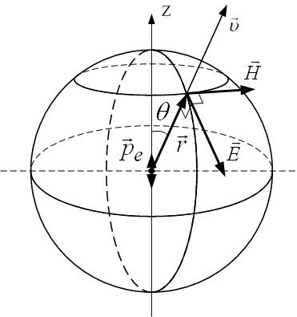
Зависимость от угла $θ$ можно объяснить так: диполь не может излучать в направлении собственных колебаний: вектор $\vec{E}$ волны не может иметь составляющих, перпендикулярных направлению колебаний диполя, а поскольку волна – поперечная, волны, излучённые в направлении колебаний (вдоль оси OZ) имели бы такую составляющую. Направления векторов напряжённостей электрического и магнитного полей в сферической волне изображены на рис.17.30: $\vec{E}$ направлен по касательной к «меридиану», а $\vec{H}$ – по касательной к «параллели»; векторы $\vec{E}$,$\vec{H}$ и $\vec{υ}$друг другу перпендикулярны и образуют правую тройку.
Рис.17.30
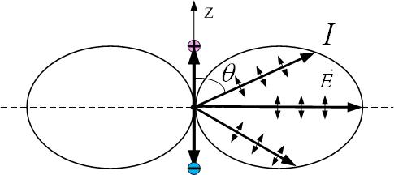
Можно привести ещё диаграмму направленности излучения точечного диполя (рис.17.31). Она даёт представление об интенсивности волны I, излучённой в данном направлении под углом $θ$ к оси колебаний диполя. В направлении колебаний диполя излучения нет, а в плоскости, перпендикулярной этому направлению, излучение максимально. Вектор $\vec{E}$ напряжённости электрического поля колеблется в плоскости картинки, вектор $\vec{H}$ – перпендикулярно ей.
Рис.17.31

